**КАРТОТЕКА**

разработанных мнемотаблицу

для заучивания стихотворений

(2-5 лет)

Выполнил: Егорова Татьяна Львовна

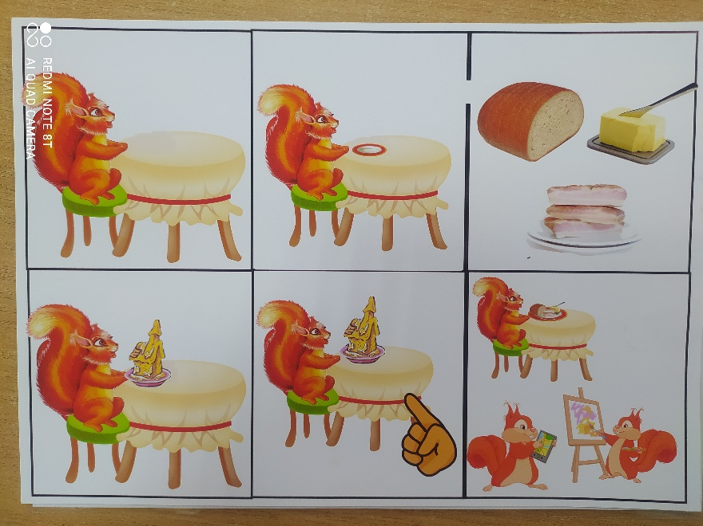1.«За столом сидела белка»

(Г. Шалаева, О. Журавлева,

О. Сазанова)

**За** **столом** **сидела** **Белка**,

Перед ней была тарелка,

В ней из хлеба, масла, сала

Белка дом сооружала.

Так, друзья, не поступают

И с едою не играют.

**За** **столом** едят, друзья,

Баловаться здесь нельзя!

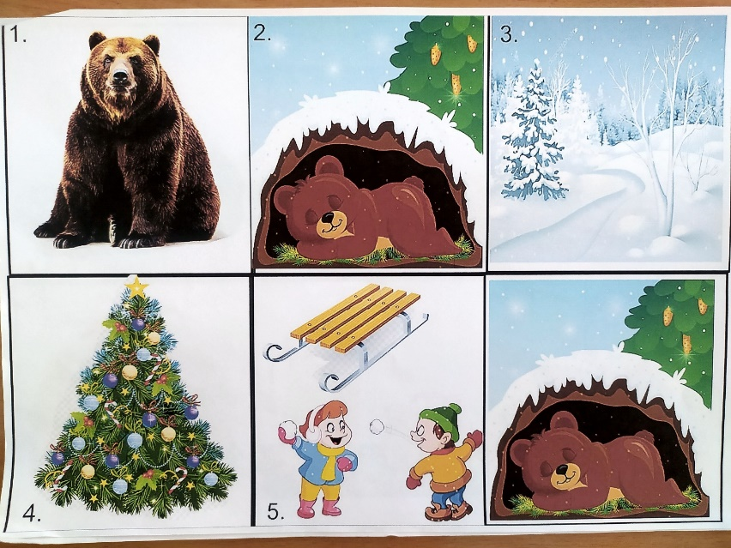

2. «Мишка, Мишка, лежебока»

(Валентин Берестов)

Мишка, Мишка, лежебока!

Спал он долго и глубоко,

Зиму целую проспал,

И на ёлку не попал,

И на санках не катался,

И снежками не кидался,

Всё бы мишеньке храпеть.

Эх ты, мишенька-медведь!

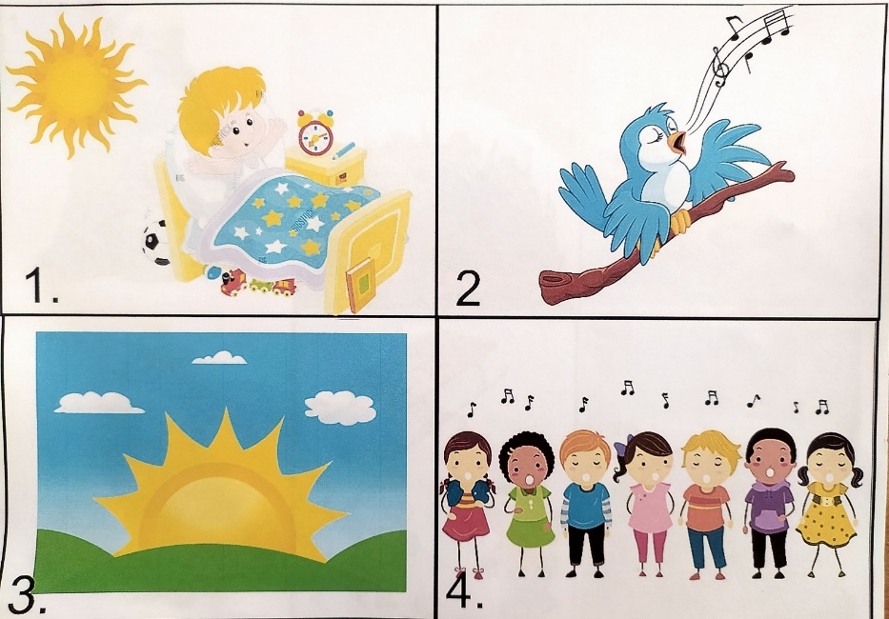3. «С добрым утром!»,

Елена Благинина.

Вместе с солнышком встаю,  
Вместе с птицами пою:  
— С добрым утром!  
— С ясным днём! —  
Вот так славно мы поём!

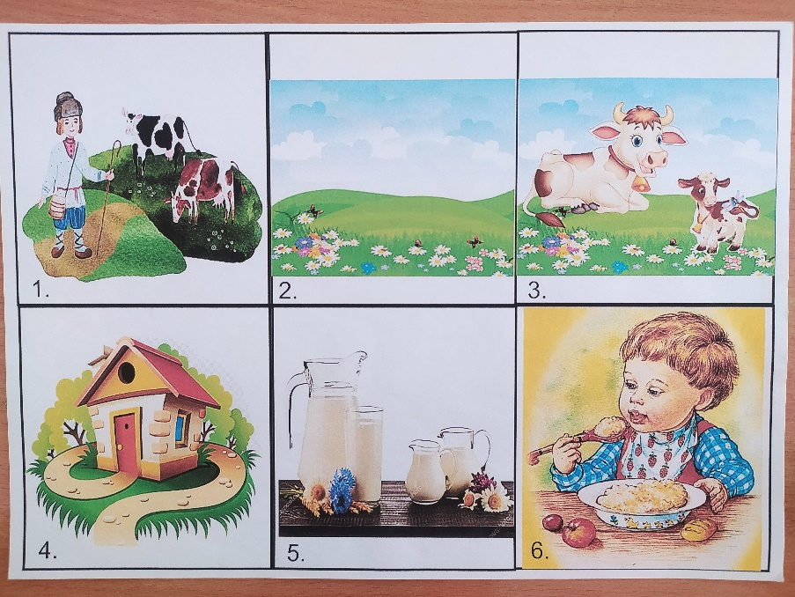

4. «Ну-ка милый пастушок»

Ну-ка, милый пастушок,  
Ты спеши-ка на лужок,  
Там Бурёнка лежит,  
На теляток глядит.  
А домой не идёт,  
Молочка не несёт.  
Надо кашу варить,  
Деток кашей кормить

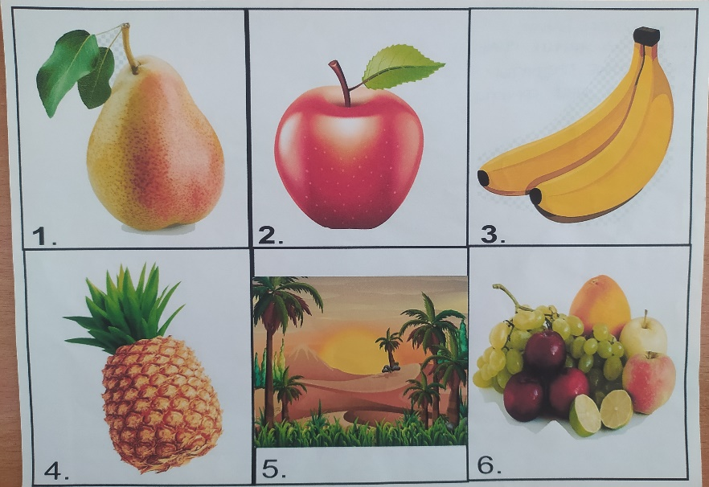

5. Груша, яблоко, банан

Ананас из жарких стран

Это вкусные продукты

А зовутся они фрукты

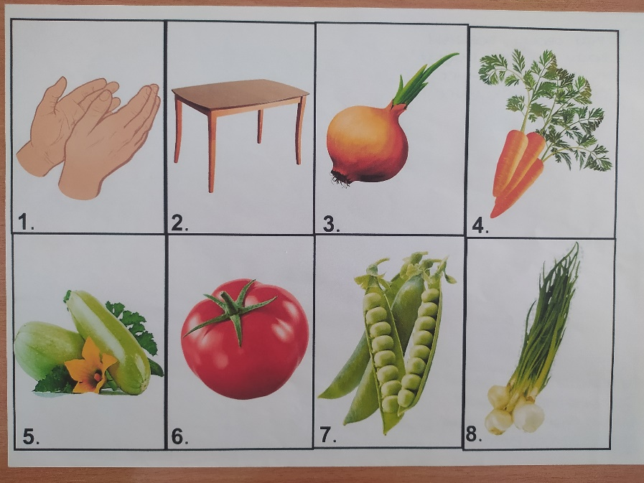6. Т. А. Дубининой

«В руки овощи берём…»

В руки овощи берём,  
Овощи на стол кладём:  
Лук, морковка, кабачок,  
Помидор, горох, лучок.

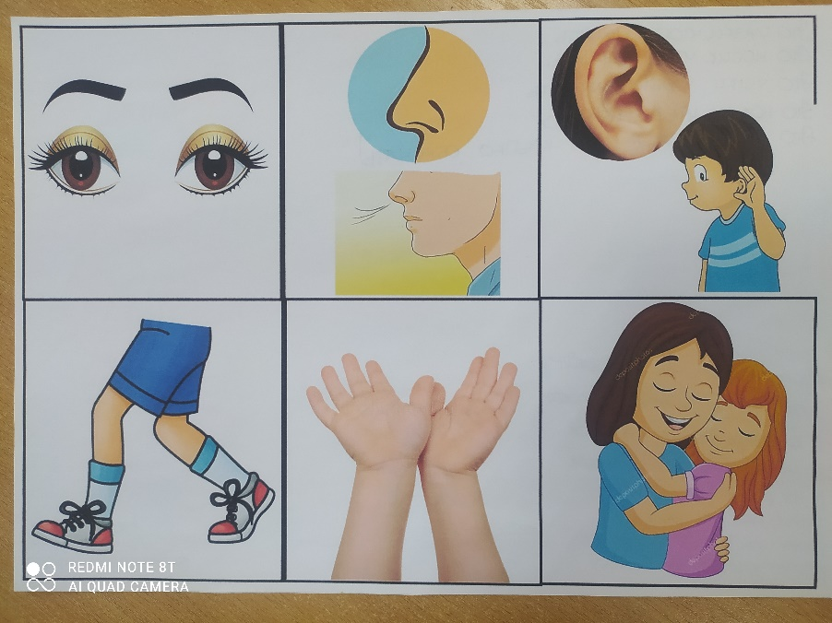7. [Иванна Ильина](https://stihi.ru/avtor/ivanka)

«Для мамы»

Это глазки, чтобы видеть.  
Это носик, чтоб дышать.  
Это ушки, чтобы слышать.  
Это ножки, чтоб бежать.  
Это ручки, чтобы маму  
Очень крепко обнимать.

8. Морис Карем

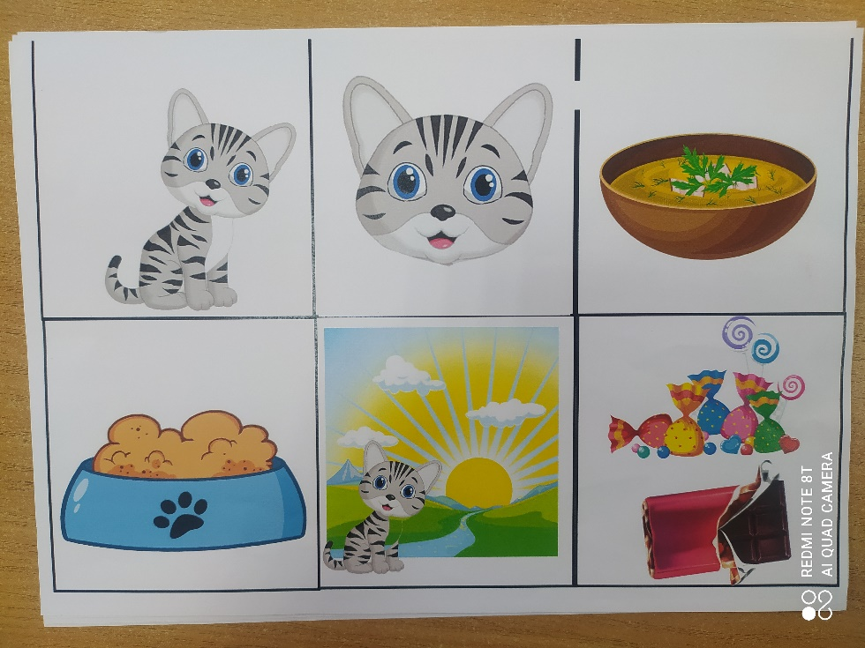«Мой кот»

Мой серенький кот  
Совсем не растет,  
И даже усы не растут.

Он супа не ест  
И каши не ест,  
Попробуй-ка вырасти тут!

С утра этот кот  
Конфеты сосет,  
Грызет шоколад он потом.

И вот почему  
Коту моему  
Не быть настоящим котом.

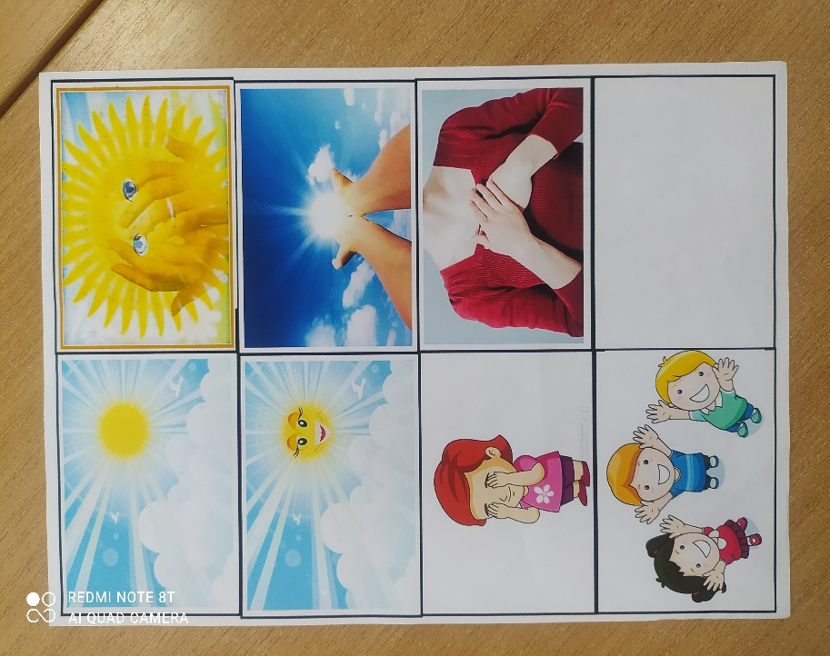

9. Солнце на небе проснулось,

Нам, ребята, улыбнулось.

Глазки тихо закрываем,

Руки к небу поднимаем.

Лучи солнышка возьмём

И к сердечку поднесём

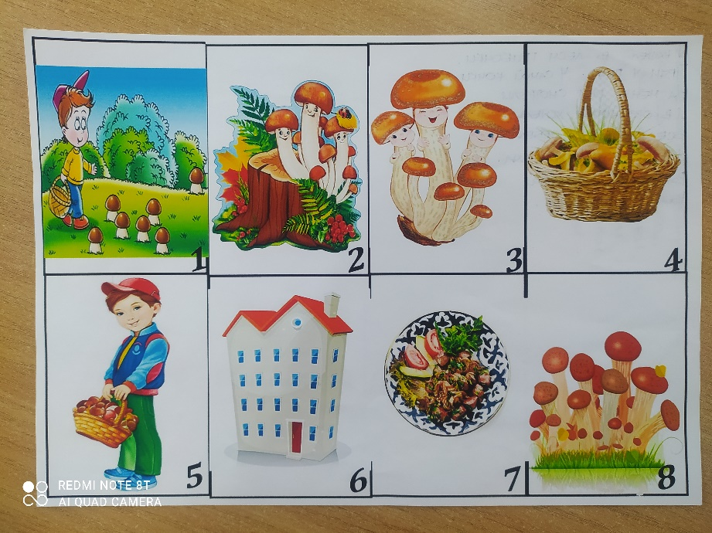10.  **«Грибочки»**,

**Маргарита Иванычева**

Я нашел в лесу грибочки.

Прям у пня...у самой кочки.

На меня они смотрели

И в корзиночку хотели.

Все опятки я собрал

И домой с собою взял.

Вкусные грибочки

Выросли у кочки.... 

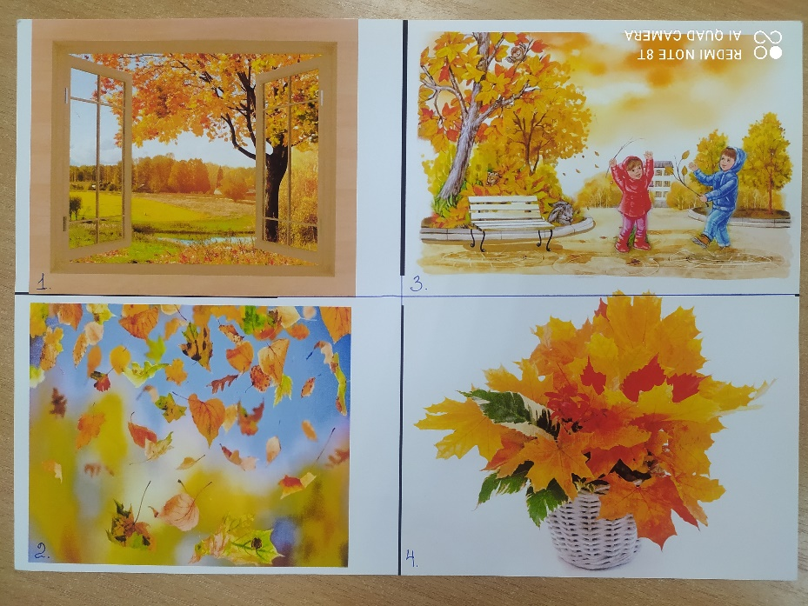

11. **Е. Трутневой**

«Поглядите: за окном»:

Поглядите: за окном  
Листья сыплются дождём!  
На прогулку мы пойдём  
Их в букеты соберём.  
Жёлтые и красные  
Все такие разные!

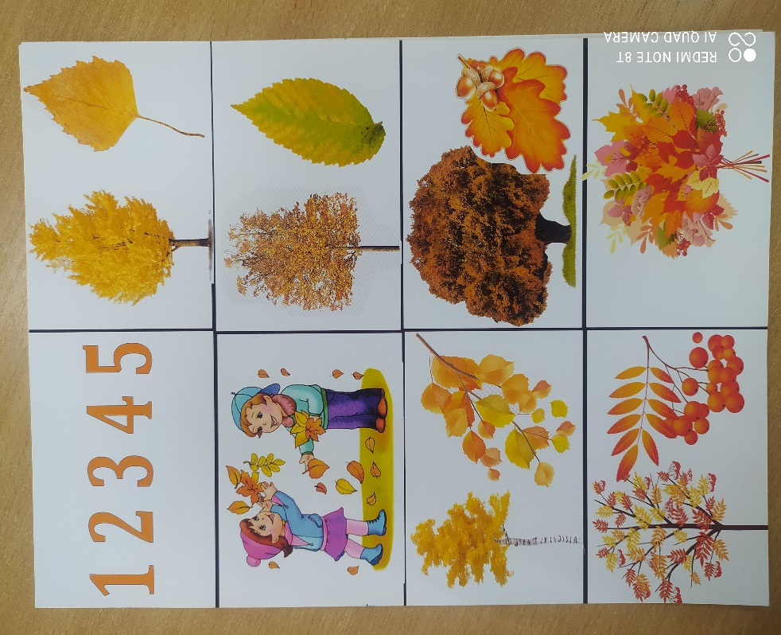

12. **«Осенние листья»**

Раз, два, три, четыре, пять,  
Будем листья собирать.  
Листья берёзы,  
Листья рябины,  
Листики тополя,  
Листья осины,  
Листики дуба мы соберём,  
Маме осенний букет отнесём.

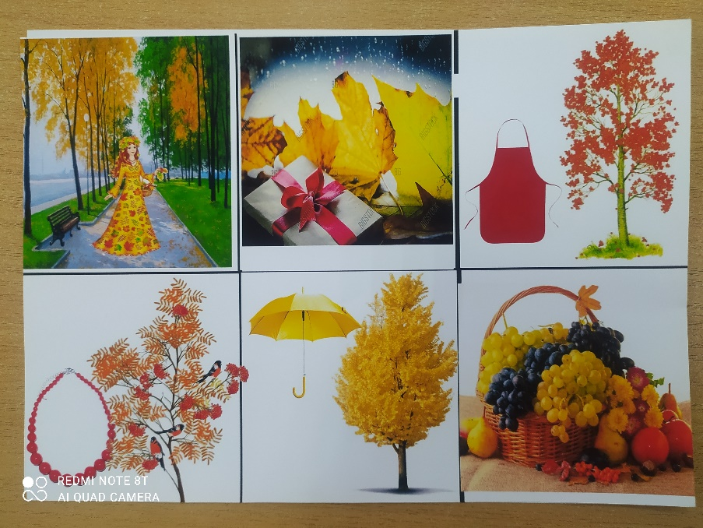13. **«Ходит осень в нашем парке»** — **И. Винокурова**

Ходит осень в нашем парке,  
Дарит осень всем подарки:  
Фартук розовый — осинке,  
Бусы красные — рябинке,  
Зонтик жёлтый — тополям,  
Фрукты осень дарит нам

14. **«Весёлые дожди»**

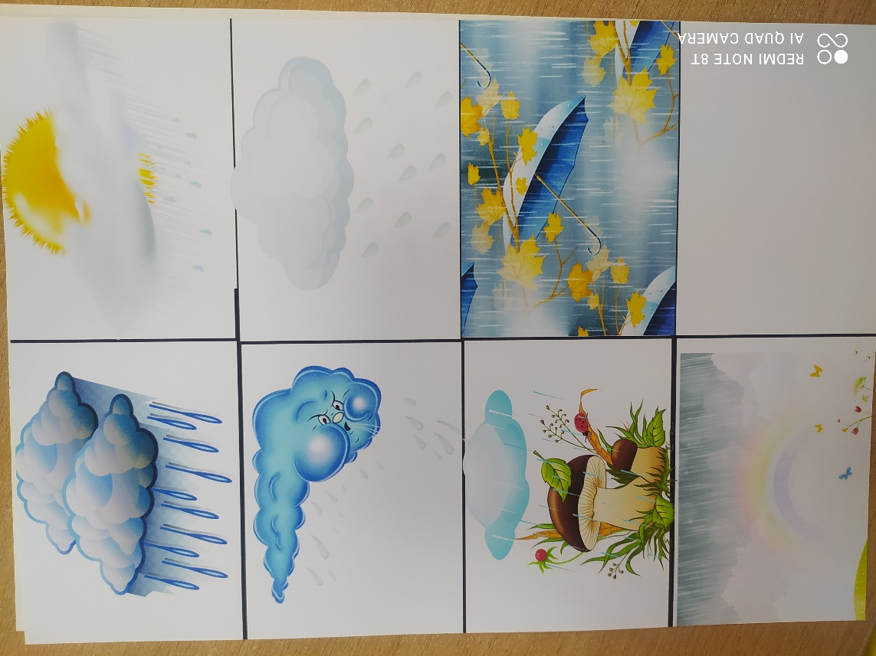А. Тараскина

Сколько знаю я дождей?

Сосчитайте поскорей:  
Дождик с ветром, Дождь грибной,  
Дождик с радугой-дугой,  
Дождик с солнцем,  
Дождик с градом,  
Дождик с рыжим листопадом.

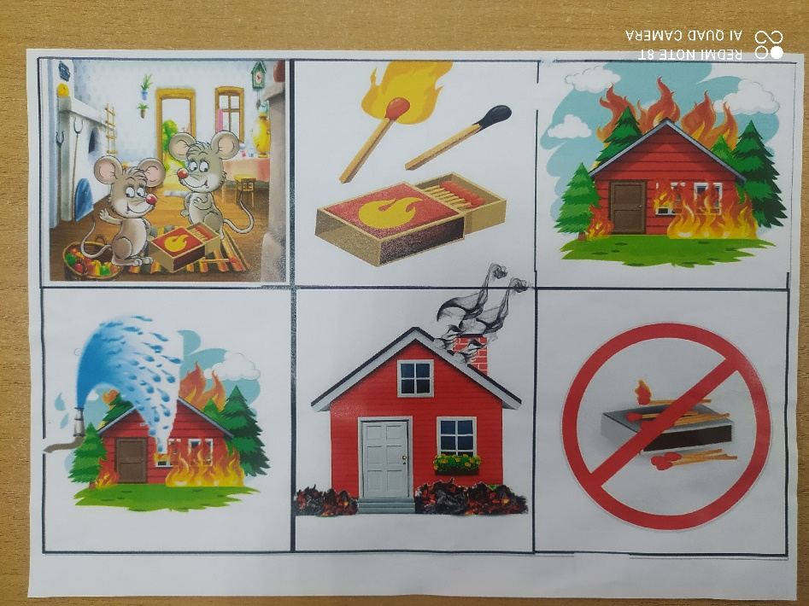15. «**Одни дома»**

**Ольга Тихоновна Корнеева**

Взяли спички как-то мышки,  
Стали их считать малышки.  
Спичка – раз и спичка – два!  
Загорелась вся изба!  
Тут огонь водой залили,  
Домик быстро потушили.  
Вы запомните, друзья,  
Спички трогать вам нельзя! 

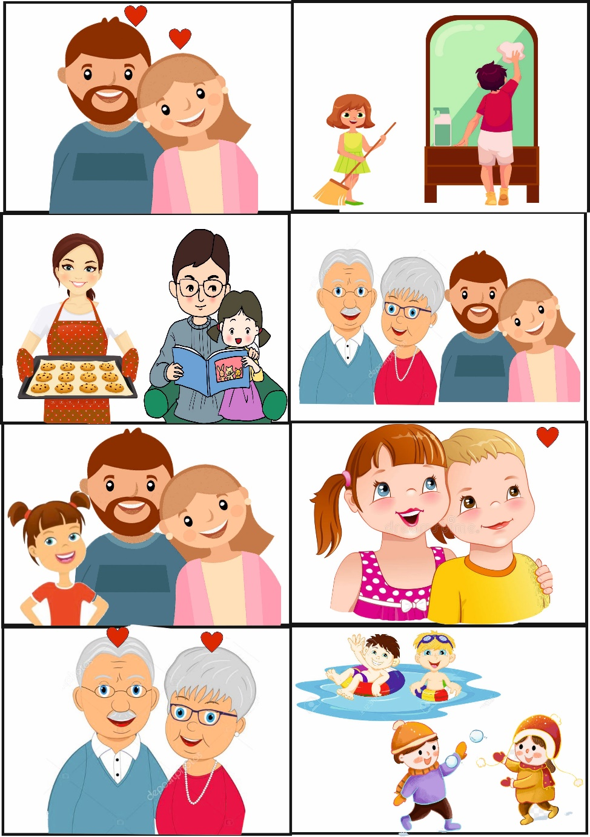16 .**Ида Векшегонова.**

**«Наша дружная семья»**

Маму очень я люблю.

Папу тоже я люблю.

Мама мне печет коврижки,

Папа мне читает книжки.

Папа, мамочка и я –

Наша дружная семья!

Я и бабушку люблю,

Я и дедушку люблю.

Я всегда им помогаю,

Пол мету и пыль стираю.

Мама, папа, дед и я,

Да и бабушка моя –

Наша дружная семья!

И сестрёнку я люблю,

И братишку я люблю.

С братом плаваем, ныряем,

А с сестрой в снежки играем.

Мама, папа, дед и я,

Баба, брат, сестра моя –

Наша дружная семья!

17. ПО ПОРЯДКУ ВСЕ ПЛАНЕТЫ

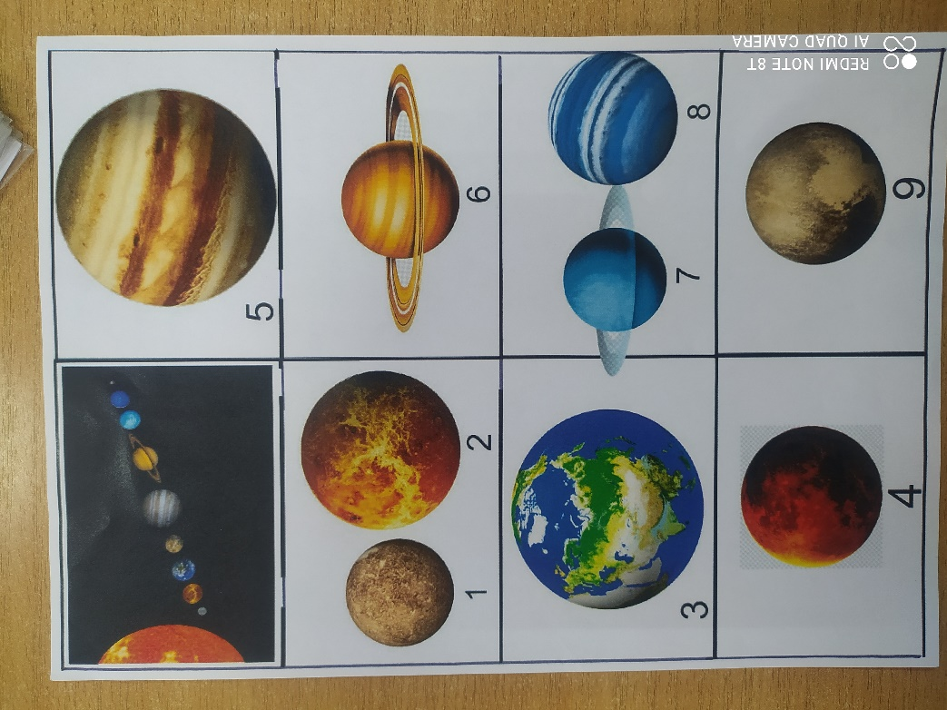АВТОР - Аркадий Хайт  
  
По порядку все планеты  
Назовёт любой из нас:  
Раз — Меркурий,  
Два — Венера,  
Три — Земля,  
Четыре — Марс.  
Пять — Юпитер,  
Шесть — Сатурн,  
Семь — Уран,  
За ним — Нептун.  
Он восьмым идёт по счёту.  
А за ним уже, потом,  
И девятая планета  
Под названием Плутон.

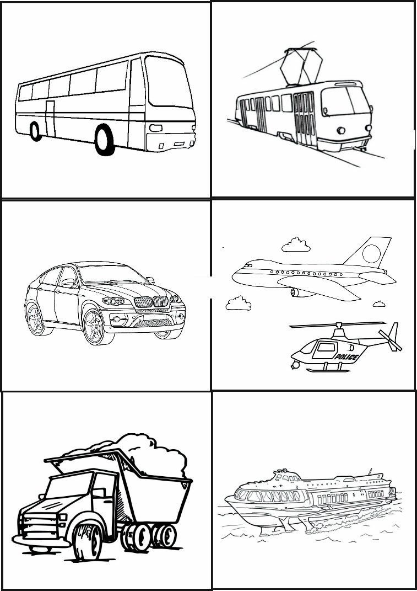

18. Вот автобус, вот машина,

Едет самосвал большой,

Вот идет трамвай с дугой,

В небе самолет летит,

Рядом вертолет гудит,

По реке плывет «ракета»..

Это транспорт, транспорт это!

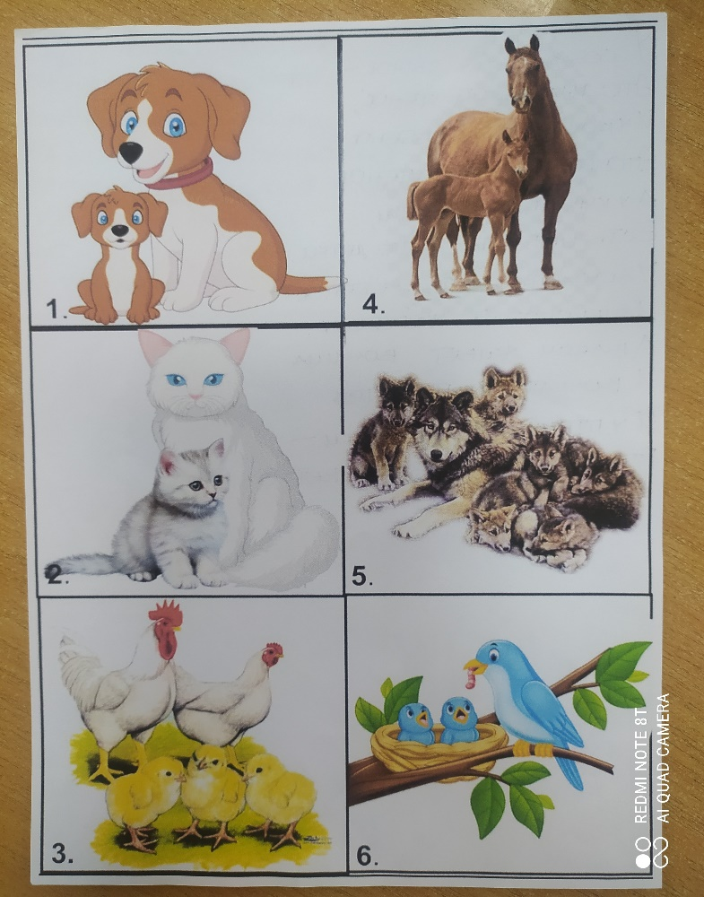19. **О. Чусовитиной** «Мамы и дети»

У собаки есть сынок —  
Это маленький щенок,  
И у кошки есть ребёнок —  
Это беленький котёнок.  
А у курицы-наседки,  
Есть цыплята — тоже детки.  
У лошадки есть ребёнок —  
Длинноногий жеребёнок.  
А в лесу живёт волчица  
И волчатами гордится.  
И у птички тоже детки —  
Птенчики сидят на ветке.

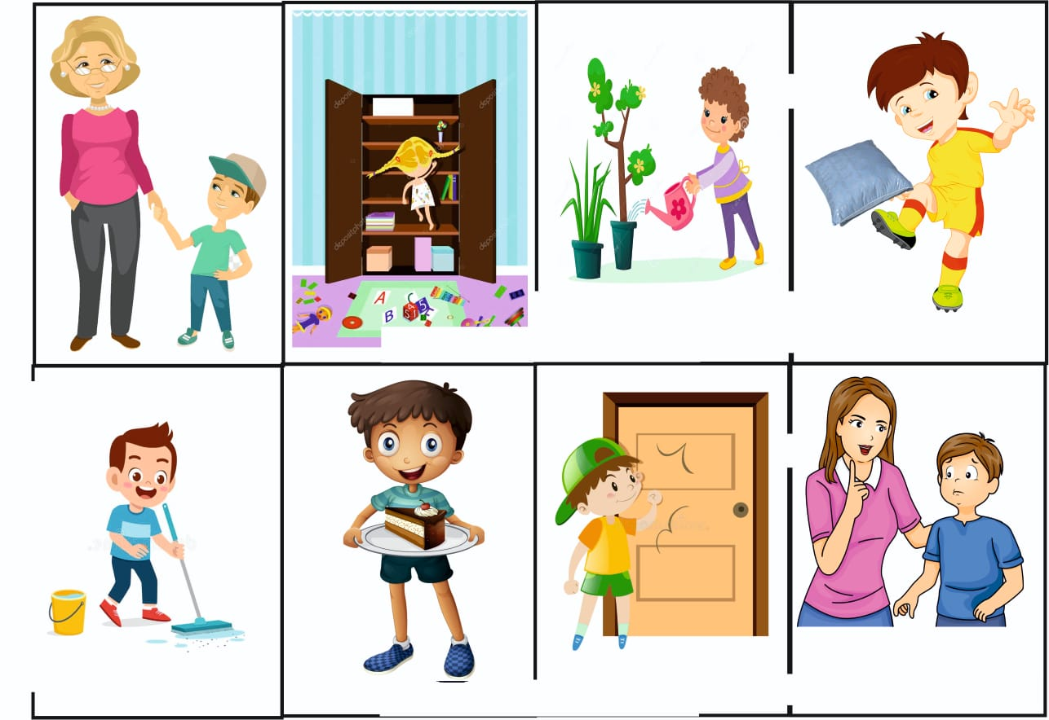20. «Моя бабушка»

(Роберт Рождественский)

Со мною бабушка моя,   
И значит, главный в доме — я,  
Шкафы мне можно открывать,  
Цветы кефиром поливать,  
Играть подушкою в футбол  
И полотенцем чистить пол.  
Могу я есть руками торт,  
Нарочно хлопать дверью!  
А с мамой это не пройдёт.  
Я уже проверил. 